製品別比較表(標準品との比較)
 | 後発品 |  |  | 標準品
商品名 | アムロジピンOD錠5mg「NP」 |  |  | アムロジンOD錠5mg
販売会社名 | ニプロ株式会社
規格「一般名」 | 1錠中 「日本薬局方 アムロジピンベシル酸塩」6.93mg（アムロジピンとして5mg）含有
薬効分類 | 高血圧症・狭心症治療剤 持続性Ca拮抗薬
薬 価 | 16.50円／錠 |  |  | 39.80円／錠
1錠薬価差 | 23.30円
効能･効果 | ①高血圧症 ②狭心症 【標準品と同じ】
用法･用量 | ①通常、成人にはアムロジピンとして2.5～5mgを1日1回経口投与する。なお、症状に応じ適宜増減するが、効果不十分な場合には1日1回10mgまで増量することができる。  通常、6 歳以上の小児には、アムロジピンとして2.5 mgを1日1 回経口投与する。なお、年齢、体重、症状により適宜増減する。  ②通常、成人にはアムロジピンとして5mgを1日1回経口投与する。なお、症状に応じ適宜増減する。  【標準品と同じ】
添加物 | D-マンニトール、結晶セルロース、クロスポビドン、アスパルテーム（L-フェニルアラニン化合物）、l-メントール、ステアリン酸マグネシウム、黄色5号 |  |  | 軽質無水ケイ酸、メタクリル酸コポリマーLD、タルク、クロスカルメロースナトリウム、ポリソルベート80、黄色三二酸化鉄、水酸化ナトリウム、ヒプロメロース、D-マンニトール、トウモロコシデンプン、クロスポビドン、ヒドロキシプロピルセルロース、アスパルテーム（L-フェニルアラニン化合物）、タウマチン、フマル酸ステアリルナトリウム、香料
規制区分  貯 法 | 劇薬、処方箋医薬品  室温保存 3年 |  |  | 劇薬、処方箋医薬品  気密容器・室温保存 3年
製 剤 | 商品名 | 外 観(重量，直径，厚さ) |  |  | 性 状 | 識別ｺｰﾄﾞ
製 剤 | アムロジピンOD錠  5mg「NP」 | 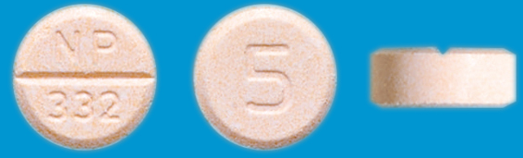  200mg 8.0mm 3.4mm |  |  | 淡橙色の割線入り素錠  （口腔内崩壊錠） | NP-332
製 剤 | 標準品 5mg | 約120mg 約7mm 約3.0mm |  |  | 淡黄色の割線入り素錠
薬物動態  (生物学的  同等性) | 溶出試験  試験液：pH6.8(50rpm) における平均溶出率  （mean±S.D.、n=12）  試験液pH1.2、5.0、6.8及び水で実施。 |  | 血中濃度比較試験  （mean±S.D.、水ありn=17、水なしn=18）  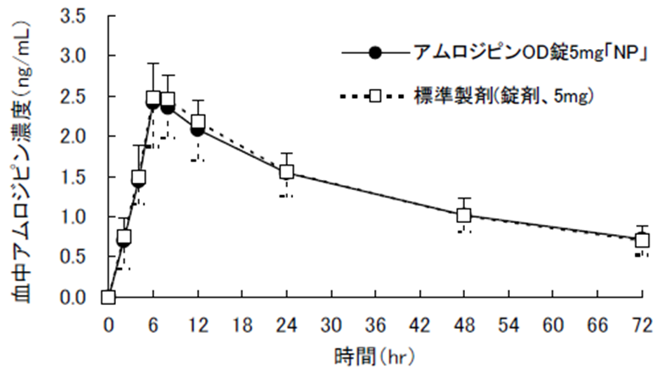  水あり投与  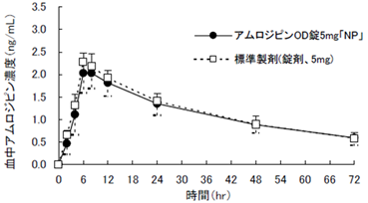  水なし投与  クロスオーバー法により各1錠を単回経口投与し、生物学的に同等と判定された。
備考
担当者、連絡先

